Министерство науки и высшего образования Российской Федерации

Федеральное государственное бюджетное образовательное учреждение высшего образования

ТОМСКИЙ ГОСУДАРСТВЕННЫЙ УНИВЕРСИТЕТ СИСТЕМ УПРАВЛЕНИЯ И РАДИОЭЛЕКТРОНИКИ (ТУСУР)

Кафедра компьютерных систем в управлении и проектировании (КСУП)

РАЗРАБОТКА ПЛАГИНА «ФОРМА ДЛЯ ЛЬДА» ДЛЯ «КОМПАС-3D V19»

Проект системы по лабораторному проекту

по дисциплине

«Основы разработки САПР»

«Построение формы для льда в системе КОМПАС-3D v19»

Выполнил:

студент гр. 587-2

_______ Извекова А.В.

«___» __________ 2021 г.

Проверил:

к.т.н., доцент каф. КСУП

_______ Калентьев А.А.

«___» __________ 2021 г.

Оглавление

1 Описание САПР 3

1.1 Описание программы 3

1.2 Описание API 4

1.3 Обзор аналогов 7

2 Описание предмета проектирования 8

3 Проект программы 9

3.1 Диаграмма классов 9

3.2 Макет пользовательского интерфейса 11

Список использованных источников 12

# 1 Описание САПР

# 1.1 Описание программы

КОМПАС-3D – система трехмерного проектирования, ставшая стандартом для тысяч предприятий и десятков тысяч профессиональных пользователей, благодаря сочетанию простоты освоения и легкости работы с мощными функциональными возможностями твердотельного и поверхностного моделирования. Ключевой особенностью продукта является использование собственного математического ядра и параметрических технологий, разработанных специалистами АСКОН. Параметрическая технология позволяет быстро получать модели типовых изделий на основе проектированного ранее прототипа. Многочисленные сервисные функции облегчают решение вспомогательных задач проектирования и обслуживания производства [1].

Система «Компас-3D» включает следующие компоненты: система трёхмерного твердотельного моделирования, универсальная система автоматизированного проектирования «Компас-График» и модуль формирования спецификаций.

Особенностью продукта является обеспечение сквозного процесса проектирования от реализации идеи в 3D до подготовки полного комплекса документации. Продукт содержит инструменты для коллективного проектирования изделий и объектов строительного проектирования любой степени сложности и позволяет подготовить полноценную электронную модель изделия, здания и сооружения.

Базовая функциональность продукта легко расширяется за счёт различных приложений, дополняющих функционал «Компас-3D» эффективным инструментарием для решения прикладных инженерных задач.

# 1.2 Описание API

Взаимодействие внешнего приложения или подключаемого модуля с системой КОМПАС осуществляется посредством программных интерфейсов, называемых API. В КОМПАС на данный момент существуют API двух версий: API 5 и API 7. [2]

Главным интерфейсом API системы КОМПАС является KompasObject. Получить указатель на этот интерфейс можно с помощью экспортной функции CreateKompasObject(). Методы этого интерфейса реализуют наиболее общие функции работы с документами системы, системными настройками, файлами, а также дают возможность получить указатели на другие интерфейсы. В таблице 1.1 приведены методы интерфейса KompasObject.

Таблица 1.1 – Методы интерфейса KompasObject

|  |  |  |  |
| --- | --- | --- | --- |
| Название | Тип входных параметров | Возвращаемое значение | Описание |
| Document3D() |  | Указатель на интерфейс документа трехмерной модели ksDocument3D | Даёт возможность получить указатель на интерфейс трёхмерного документа (детали или сборки) |
| ActiveDocument3D() |  | Указатель на интерфейс документа трехмерной модели ksDocument3D | Дает возможность получить указатель на активный трехмерный документ |
| GetParamStruct() | structType – тип интерфейса параметров | Указатель на интерфейс указанного типа из StructType2D | Метод для получения указателя на интерфейс графического документа (чертежа или фрагмента) |

Продолжение таблицы 1.1

|  |  |  |  |
| --- | --- | --- | --- |
| Visible |  | bool | Свойство видимости приложения |
| GetMathematic2D() |  | Указатель на интерфейс ksMathematic2D | Метод для получения указателя на интерфейс для работы с математическими функциями |

Графические документы имеют собственный интерфейс – ksDocument2D, со своими специфическими свойствами и методами. С помощью функций, присутствующих в ksDocument2D, создаются изображения в эскизах трехмерных операций. Свойства (члены данных) этого интерфейса позволяют динамически управлять настройками любого трехмерного документа системы из модуля. Наиболее используемые из них приведены в таблице 1.2.

Таблица 1.2 – Методы интерфейса ksDocument3D

|  |  |  |  |
| --- | --- | --- | --- |
| Название | Тип входных параметров | Тип возвращаемых данных | Описание |
| Create () | invisible-признак режима редактирования документа (TRUE-невидимый режим, FALSE – видимый режим), typeDoc – тип документа | TRUE – в случае успешного завершения | Дает возможность создать пустой документ (деталь или сборку) |
| GetPart() | Type – тип компонента из перечисления | Указатель на интерфейс компонента ksPart или IPart | Позволяет получить указатель на интерфейс компонента в сборке |
| UpdateDocumentParam() |  | TRUE – в случае успешного завершения. | Позволяет обновить настройки документа |

Метод ksDocument3D::GetPart возвращает указатель на интерфейс детали или компонента сборки – ksPart. Свойства и методы этого интерфейса управляют состоянием компонентов сборки, они почти полностью дублируют команды контекстного меню и панели свойств, доступные пользователю при работе с тем или иным компонентом [2].

Таблица 1.3 – Методы интерфейса ksPart.

|  |  |  |  |
| --- | --- | --- | --- |
| Название | Тип входных параметров | Тип возвращаемых данных | Описание |
| EntityCollection() | objType – тип объектов | В случае успеха указатель на интерфейс ksEntityCollection или IEntityCollection, в случае неудачи – NULL. | Формирует динамический массив трехмерных объектов и возвращает указатель на его интерфейс |
| GetPart() | type – тип компонента из перечисления | Указатель на интерфейс компонента ksPart или IPart | Получить указатель на интерфейс компонента |
| NewEntity() | objType – тип объекта. | Указатель на интерфейс ksEntity или IEntity. | Создает интерфейс нового трехмерного объекта и возвращает указатель на него |
| GetDefaultEntity() | objType – тип объекта. | Указатель на интерфейс ksEntity или IEntity. | Возвращает указатель на интерфейс объекта, создаваемого системой в трехмерном документе по умолчанию |

# 

# 1.3 Обзор аналогов

**БАЗИС – Мебельщик**

Базис-Мебельщик - основной модуль системы БАЗИС. Он предназначен для создания изделий корпусной мебели любой сложности, с возможностью автоматического получения полного комплекта чертежей и спецификации. Применение модуля Базис-Мебельщик позволяет сократить время проектирования и технологической подготовки производства изделий в 10-15 раз по сравнению с ручной работой при значительном сокращении количества субъективных ошибок.

Основные возможности Базис-Мебельщик:

* графический редактор, который позволяет создавать высококачественные чертежи, схемы, спецификации и др. документацию;
* реализована автоматическая привязка маркера;
* удобство расстановки крепежа, есть возможность создания его аналогов;
* создание и использование фрагментов, что существенно ускоряет работу;
* чертежи формируются автоматически.

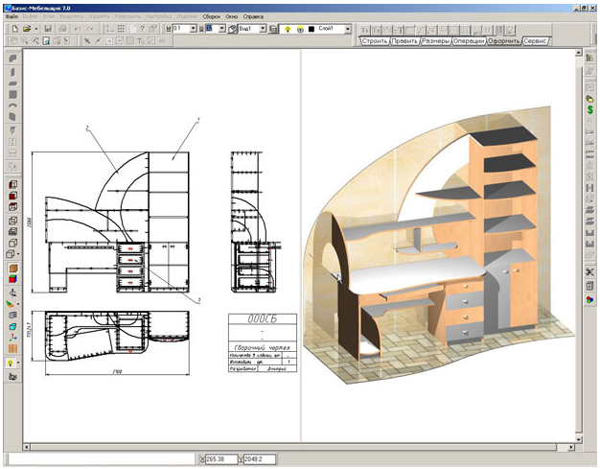

Рисунок 1.1 – Пример работы программы Базис-Мебельщик

# 2 Описание предмета проектирования

Предметом проектирования является форма для льда. Ниже представлены её основные параметры:

* ширина основания X (от 70 мм до 100 мм);
* длина основания Y (от 70 мм до 100 мм);
* ширина внутренней части основания DX (от 40 до X-10 мм);
* длина внутренней части основания DY (от 40 до Y-10 мм);
* ширина каждой ячейки FX (от 15 до ((X-20) /2) мм);
* длина каждой ячейки YF (от 15 до ((Y-20) /2) мм);
* высота основания Z (от 20 мм до 40 мм);
* высота внутренней части основания FZ (от 15 до Z-5 мм).

Изображение предмета проектирования с обозначенными параметрами приведено на рисунках 2.1 и 2.2.

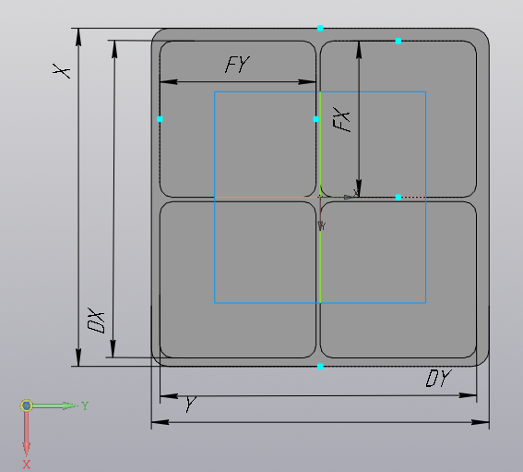

Рисунок 1 – Размерные выноски формы для льда (вид сверху)

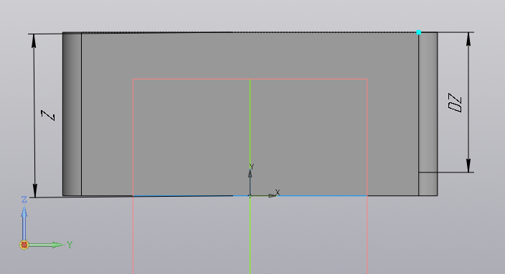

Рисунок 2 – Размерные выноски формы для льда (вид сбоку)

# 3 Проект программы

# 3.1 Диаграмма классов

Диаграмма классов – один из видов UML-диаграмм, который определяет типы классов системы и различного рода статические связи, которые существуют между ними. На диаграммах классов изображаются также атрибуты классов, операции классов и ограничения, которые накладываются на связи между классами [4]. Целью создания диаграммы классов является графическое представление статической структуры элементов системы. Диаграмма классов плагина представлена на рисунке 3.1.

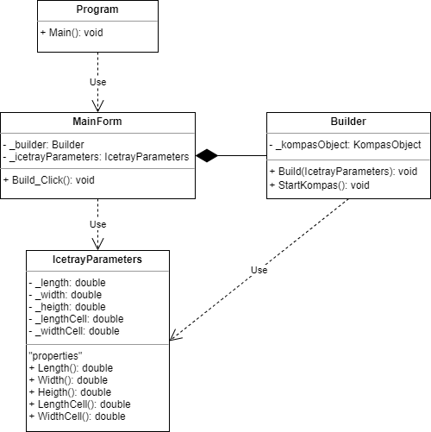

Рисунок 3.1 – Диаграмма классов

Для реализации был выбран следующий набор классов:

1) MainForm – класс диалогового окна, который обеспечивает взаимодействие между пользователем и программой через форму;

2) IcetrayParameters − класс, хранящий в себе все параметры проектируемой 3D-модели, осуществляет проверку зависимых параметров.

3) Builder – класс, осуществляющий вызов методов API, необходимых для постройки 3D-модели.

# 3.2 Макет пользовательского интерфейса

Пользовательский интерфейс представляет собой форму для ввода параметров. При нажатии на кнопку «Построить» строится 3D-модель формы для льда. На рисунке 3.2 представлен макет пользовательского интерфейса.

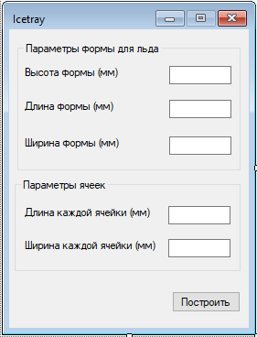

Рисунок 3.2 – Макет пользовательского интерфейса

Перед построением модели коробки пользователю необходимо задать значения ее параметров во всех поля TextBox, на которые наложены ограничения:

1. Пользователь может ввести только положительные целочисленные значения в миллиметрах;
2. Только при корректном заполнении всех полей кнопка «Построить» будет выполнять назначенные ей действия.

# Список использованных источников

1. Официальный сайт Kompas. [Электронный ресурс] – Режим доступа: <https://kompas.ru/kompas-3d/about/> (дата обращения 18.04.2021);
2. API – Библиотека обучающей и информационной литературы. [Электронный ресурс] – Режим доступа: <http://www.k2x2.info/kompyutery_i_internet/kompas_3d_v10_na_100/p9.php> (дата обращения 18.04.2021);
3. Базис-Мебельщик. [Электронный ресурс]. – Режим доступа: [http://mebelvopros.com/page/opisanie-moduley-bazisa](http://mebelvopros.com/page/opisanie-moduley-bazisa%20) (дата обращения: 19.04.2021);
4. Мартин Ф. UML. Основы. Краткое руководство по стандартному языку объектного моделирования. Изд: Символ-Плюс,2011, с.192 (3-е издание);